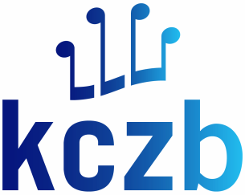

INSCHRIJFFORMULIER VOOR DEELNAME AAN KCZB LANDELIJK GOSPELEVENT
Zaterdag 15 maart 2025
Inzenden voor 15 november 2024

Onderstaande vereniging geeft zich op voor KCZB Landelijk GospelEvent
KCZB koornummer
lid van een andere koren organisatie | nee / ja *) naam organisatie:
naam koor
vestigingsplaats
naam contactpersoon
adres
postcode en woonplaats
telefoonnummer
e-mailadres
Aantal deelnemende koorleden
naam en voornaam dirigent
naam en voornaam muzikaal begeleider

Wil wel/niet optreden ’s avonds.

Gebruik piano: ja / nee *)
Gebruik overige instrumenten (aangeven welke):
Maakt gebruik van de geluidsinstallatie: ja / nee *)
Wenst inzingruimte: ja / nee *)
*) doorhalen wat niet van toepassing is

Graag hier aangeven of uw dirigent/begeleider deelneemt met meerdere koren of als u koorleden heeft die in meer deelnemende koren zingen:

De kosten voor deelname aan het optreden zijn € 3,50 per koorlid.
De kosten voor deelname aan de workshops zijn € 5,00 per persoon.
U ontvangt na de bevestiging bericht over de betaling.

Datum:

Dit inschrijfformulier ingevuld in het Word-document per mail sturen naar: regionoord@kczb.nl

Deelname workshops volgende pagina

Wij nemen deel aan de volgende workshops:
graag invullen: 1e keuze en 2e keuze.

Naam koor-/combolid | Emailadres | Zangtechniek  Talitha Nawijn | Podiumpresentatie Walter Roozendaal | Gospel zingen  Diane Ranselaar | Klanklichaam  Joep Everts

Bij de indeling gaan we uit van de volgorde van binnenkomst.

Advies: maak een kopie voor uzelf, dan weet u wat u hebt afgesproken!

